**Za peníze ze státního rozpočtu nakupují politici hlasy voličů, říká profesor Pavlínek**

28. 12. 2016

*Během roku 2016 vyrostla v průmyslové zóně Mošnov poblíž Nového Jičína výrobní hala jihokorejské společnosti Hyundai Mobis. Firma patří ke světovým gigantům mezi výrobci automobilových světlometů a dalších součástek. Pozemky v hodnotě 80 milionů korun dostali Korejci od české vlády zdarma. Další stovky milionů utratí Česko ve prospěch Hyundai Mobis formou investičních pobídek. Pokud by se tak nestalo, investor by svou továrnu postavil v jiné zemi. Profesor Karlovy univerzity Petr Pavlínek označuje takové jednání za vydírání, na které by politici neměli přistupovat. „Jenže politici na to přistupují a utrácejí veřejné finance, protože je to pro ně výhodné. Kupují si voliče za peníze ze státního rozpočtu,“ uvádí v rozhovoru pro web ČT24 Petr Pavlínek.*

„Investorům je lhostejné, zda postaví továrnu v Česku, na Slovensku, v Polsku nebo v Maďarsku. Rozhodující je, který stát jim nabídne lepší podmínky. Tedy výhodnější investiční pobídky zahrnující daňové úlevy, zdarma poskytnutou půdu nebo příspěvky na každé vytvořené pracovní místo,“ říká Petr Pavlínek, který se specializuje na ekonomickou geografii a v roce 2016 publikoval svůj výzkum o investicích asijských automobilek ve střední Evropě v prestižních ekonomických časopisech. „Vlády prostě nabízejí modré z nebe a požadavky firem je často možné označit přímo za vyděračské.“

**V čem jsou vyděračské? S jakými podmínkami, které označujete za vyděračské, jste se při svém výzkumu setkal?**

Ty firmy vystupují tak, že buď vláda jejich podmínky splní, nebo budou investovat někde jinde. Někdy se objem investičních pobídek přepočítává v částkách, které vlády utratily za vytvoření jednoho pracovního místa. V případě TPCA v Kolíně to bylo 37 tisíc dolarů, které Česko platilo za jedno vytvořené pracovní místo, u Hyundaie v Nošovicích už to bylo 48 tisíc dolarů, na Slovensku platil stát společnosti PSA 50 tisíc dolarů, v případě firmy KIA v Žilině se to vyšplhalo na 86 tisíc amerických dolarů za jedno vytvořené místo. A když jihokorejská firma vyrábějící pneumatiky Hankook Tire chtěla investovat na Slovensku částku, která měla na papíře hodnotu 500 milionů eur, tak vláda nabídla pobídky v celkové hodnotě 105 milionů eur. To vycházelo na 90 tisíc eur na jedno pracovní místo.

**Strategie asijských automobilových firem**

* Automobilky patří v Česku mezi vůbec největší investory z hlediska deklarovaného objemu investovaného kapitálu.
* O investice automobilových firem Česko velice tvrdě soutěží s ostatními státy ve středovýchodní Evropě.
* Automobilky se rozhodly investovat blízko západních trhů, ale s podstatně nižšími náklady vycházejícími především z nižších mezd.
* Tito velcí investoři měli od začátku velice silnou vyjednávací pozici a nutí vlády dávat konkurenční nabídky, které jim jdou na ruku.

Na Slovensku se však proti tomu zvedla vlna odporu. Například podnikatelé protestovali proti tomu, že Slovensko platí příliš mnoho. Došlo tedy k tomu, že slovenská vláda nakonec tuhle pobídku neschválila a namísto toho nabídla nižší pobídky v hodnotě asi 25 tisíc eur na jedno pracovní místo. Co myslíte, že Hankook Tire udělal? Odmítl to a postavil továrnu v Maďarsku, které nabídlo pobídky dvojnásobně vyšší.

Během výzkumu jsem získal informace, že některé nadnárodní automobilky mají telefony na členy vlády, a když jim zavolají, tak vláda splní, co si přejí. Ne všechny vlády ale splní úplně vše, co si investor umane nebo přebíjí nabídky konkurenční země za každou cenu. Posledním takovým případem byla investice Jaguar Land Rover, která měla původně jít do Polska, ale Slovensko nabídlo daleko výhodnější podmínky. Takové, na které Polsko odmítlo přistoupit, protože by to pro ně bylo vyloženě nevýhodné. Právě Slovensko se však takovým přístupem prosadilo a proto se tam dnes staví čtvrtá automobilka.

**Vybavuje se mi například informace, že když v roce 2005 jednalo Česko s firmou Hyundai o automobilce v Nošovicích, letěl tehdejší premiér Jiří Paroubek do Soulu jen za tím účelem, aby se tam sešel s vedením Hyundai.**

Samozřejmě. Nebo když Slovensko vypadlo ze soutěže o investici firmy KIA, cestoval slovenský ministr hospodářství osobně do Koreje a nabídl tam takové podmínky, které Korejci podle jeho vlastních slov nemohli odmítnout. Manažeři automobilky pak přijeli do Žiliny, kde byl zrovna primátorem Ján Slota. Ten údajně vytáhnul nevyplněnou investiční smlouvu a řekl jim, ať si do ní napíšou jakékoliv požadavky a Slovensko je splní.

**Dovedete si takový postup představit v jiných zemích demokratického světa?**

Dovedu. Například v USA podobně usilují o investory jednotlivé státy. Když se Hyundai a KIA rozhodovaly, kde budou v Americe investovat, tak to byla podobná soutěž. Státy, které to tam vyhrály, platily podobně vysoké částky na jednu pracovní příležitost. Politici si myslí, že získat takové investice je obrovská výhra. Něco, čím se sami mohou prezentovat a vystupovat tak, že vytvářejí pracovní příležitosti a honit na tom politické body.

Je to velice jednoduchá strategie. Ty náklady jdou ale z veřejných rozpočtů a dlouhodobé dopady politiky nezajímají. Jde jim pouze o okamžitý efekt. Jsou hodnocení voliči podle rychlého hospodářského růstu, podle počtu vytvořených pracovních míst. To je ovšem velice krátkodobé hledisko. Daleko obtížnější je prosazovat dlouhodobou průmyslovou politiku, investovat do vzdělávání, do školství, budovat kvalifikovanou pracovní sílu, která by potom přilákala kvalitní investory, bez horentních investičních pobídek.

**Chovaly by se takhle také země západní Evropy?**

Soutěžily by podobně, nikdy ale nemohou nabídnout takové podmínky, jako středovýchodní Evropa. Tím základním a rozhodujícím rozdílem je cena pracovní síly. Mzdy v Česku, na Slovensku, v Polsku a v Maďarsku jsou v automobilovém průmyslu pořád někde kolem dvaceti až dvaceti pěti procent. V případě Rumunska jsou na třinácti procentech, než například v Německu. Tohle nemůže žádná západoevropská země jednoduše přebít.

**Co se týče ceny pracovní síly, jsou v Evropě země, jako třeba Ukrajina, ve kterých jsou tyto náklady pro automobilky ještě nižší. Co tedy vede ty firmy k tomu, že se tlačí zrovna do Česka, Polska, na Slovensko nebo do Maďarska?**

Pro automobilky je zásadní, že tu mají levnou pracovní sílu, přitom jsme stabilní země Evropské unie. Což znamená bezcelní vývoz na trhy západní Evropy. To Ukrajina nemá. Mzdové náklady by tam sice byly nesrovnatelně nižší, ale ta země je v totálním ekonomickém rozkladu a není v EU. Druhý faktor, proč ti investoři preferují například Česko a Polsko, je poloha a relativně kvalitní infrastruktura. Obě země hraničí s Německem, jsou nejblíže západoevropským trhům a to snižuje náklady na dopravu. Celkové investice do automobilového průmyslu jsou také proto u nás a v Polsku srovnatelné. V každé zemi činí dosud něco přes deset miliard eur. Ukrajina ještě dlouho nebude mít šanci tomu konkurovat.

**Vraťme se ještě k investičním pobídkám. Jak k tomu přijdou jiné firmy, jak se na to mají dívat obyčejní podnikatelé, že stát těmhle VIP investorům uděluje tak ohromné výhody a rozdává velké peníze ze státního rozpočtu?**

Pro politiky je to výhodné. Parlament v roce 2000 odhlasoval přijetí zákona o investičních pobídkách, který je napsaný tak, aby umožnil vládě dělat v podstatě všechno, co si investoři přejí. Tenhle takzvaný závod ke dnu mezi jednotlivými zeměmi středovýchodní Evropy spustilo v roce 1998 právě Česko. Reagovalo Slovensko ještě agresivnějšími podmínkami a výsledkem je, že na Slovensku vyrostly tři automobilky a čtvrtá se staví. Otázkou ovšem je, zda je to možné považovat za úspěch. Pro ty nadnárodní firmy je to nepochybně úspěch, protože výrobou v levných zemích zvyšují svoji konkurenceschopnost a tím i zisky. Pro Slovensko je to však úspěch velmi pochybný.

**Jak tomu rozumět?**

Když jsem se zmínil o tom, že Slovensko zaplatilo firmě KIA těch 86 tisíc dolarů na jedno vytvořené místo, tak ve stejné době neměla vláda v rozpočtu téměř žádné peníze na financování vědeckého výzkumu. Slovenská Agentúra na podporu vedy a výskumu nefinancovala v některých letech žádné vědecké granty, protože ji na vědu vláda nepřidělila finance. Je tedy otázka, zda je tohle pro Slovensko nebo Česko ta správná strategie a jestli jsou to opravdu dobře utracené peníze.

Pro vládu země jako je Slovensko, je takové agresivní lákání zahraničního kapitálu velice jednoduché a rychlé řešení hospodářských problémů. Není to ale zadarmo a ty opravdu dlouhodobé hospodářské důsledky plynoucí z ovládnutí domácí ekonomiky zahraničním kapitálem nejsou brány v potaz, protože přesahují volební období politiků. Podobně to platí v celé středovýchodní Evropě a ostatních méně vyspělých zemích.

Já proti zahraničnímu kapitálu v podstatě nic nemám. V dnešním globalizovaném světě se stát nemůže od globální ekonomiky izolovat. Měla by však existovat větší rovnováha mezi zahraničním sektorem a domácími firmami. Z dlouhodobého pohledu není pro Česko v mezinárodní dělbě práce výhodná pozice, když jsou sektory ekonomiky, jako je bankovnictví nebo automobilový průmysl totálně ovládnuté zahraničním kapitálem.

**Proč?**

Protože to vede k závislosti českého hospodářství na zahraničním kapitálu a k rostoucímu odvodu zisku do zahraničí. V roce 2000 odteklo z Česka na dividendách deset miliard korun. V roce 2014 už to bylo dvě stě čtyřicet sedm miliard. To jsou obrovské částky, které v budoucnosti budou nadále růst. To je ohromná hodnota vytvořená v Česku, českou pracovní silou, lidmi v Česku, která však končí v centrálách těch nadnárodních firem v zahraničí. To je problém.

Dlouhodobé zájmy těch zahraničních investorů navíc nekorespondují s dlouhodobými zájmy české ekonomiky.  Oni nepřicházejí do Česka vytvářet pracovní místa a pomáhat nám. Oni si sem přišli vydělat. Vytvořit zisk, se kterým si mohou dělat, co chtějí. Z toho důvodu je pro ně výhodné, aby cena pracovní síly byla v Česku udržovaná na nízké úrovni. Prioritou české vlády by však mělo být zvyšování životní úrovně obyvatelstva, což samozřejmě znamená i vyšší mzdy. Z toho je patrné, že priority nadnárodních firem jsou zásadně jiné, než by měly být priority českých politiků a vlády. Také devalvace koruny nahrává těm firmám, protože to snižuje jejich výrobní náklady v Česku.

Jistě by bylo dlouhodobě výhodnější a zodpovědnější zvyšovat konkurenceschopnost české ekonomiky budováním kvalifikované pracovní síly, investicemi do vědy. Potom by české hospodářství konkurovalo na mezinárodním trhu vědomostmi a kvalifikací, a ne jen a pouze, jak to dnes většinou je, levnou cenou lidské práce.

**Nebylo by tedy správné, pokud vláda utratí ze státního rozpočtu balík peněz za investiční pobídky, tak by měla také povinnost stejnou sumu, nebo třeba dvojnásobek, investovat do školství, do vědy a do výzkumu?**

Samozřejmě. Je patrné, že hospodářsky nejúspěšnější jsou země, které mají nejvzdělanější obyvatelstvo. Investice do vzdělání je sice dlouhodobá, ale velmi se vyplácí. Důležitá je však také jiná věc. Česko nemá od roku 1989 žádnou průmyslovou politiku. A nemá ji z čistě ideologických důvodů. Především pravicoví politici považují něco takového za plánování jako za socialismu.

Když se ale podíváte na země, které jsou nejúspěšnější z hlediska průmyslového rozvoje, tak jsou to vždy země, které měly velmi dobře propracovanou průmyslovou politiku. Státy, které strategicky podporovaly a usměrňovaly rozvoj určitých průmyslových odvětví, u nichž byly vlády přesvědčené, že zvýší konkurenceschopnost jejich ekonomiky. Ať už to bylo Japonsko, Jižní Korea nebo všichni ti takzvaní asijští tygři. Ale nemusíme chodit do Asie, stačí se podívat do Německa, které má velice dobře propracovanou průmyslovou politiku.

V Česku se však politici za více než dvacet pět let na ničem takovém nedohodli. Ani vláda, která je víceméně sociálnědemokratická nemá šanci něco takového prosadit. Jedním z důsledků je i skutečnost, že tady prakticky zkolabovalo učňovské školství. A to přes volání firem, které žádají stát, aby učňovskému školství pomohl, protože nemají dostatek kvalifikované pracovní síly. Důsledkem je, že například v automobilovém průmyslu mají firmy obrovské problémy najít kvalifikované dělníky. A paradoxně je to dnes nejdůležitějším limitujícím faktorem dalšího rozvoje automobilového průmyslu v Česku.

Pokud dnes firmy chtějí mít kvalifikované lidi, musí si je samy vychovat. Škoda Auto má nejen vlastní učňovské středisko, ale i střední a vysokou školu. Státní školství totiž takové lidi nabídnout nemůže. Investice do vzdělávání, školství, vědy a výzkumu by přitom posunula českou ekonomiku na vyšší úroveň. Zahraniční firmy by u nás investovaly bez horentních pobídek, protože by se chtěly dostat k české kvalifikované pracovní síle.

**Uvádí se, že investice automobilky Hyundai je stále nejvyšší zahraniční investicí v Česku od roku 1989. Lze ale vůbec něco takového konkrétně spočítat?**

Výše těchto investic je do jisté míry iluzorní číslo. Automobilky do nich totiž započítávají nejrůznější položky, jakou jsou například náklady na vývoj modelu, který u nás vyrábějí. To mohou být stovky milionů eur. Ten vývoj ovšem neprobíhá v Česku. U Hyundaie se veškerý vývoj odehrává v Koreji. Takže oni si do investice v Česku, kde se vyrábí to auto, započítají i náklady, které však vynaloží doma.

Dále do toho započítávají cenu strojů a zařízení, které byly dovezené ze zahraničí. To nejsou české stroje, to nejsou linky vyrobené v Česku a jsou to opět stovky milionů, které také nemají s českou ekonomikou nic společného. A nakonec i výrobní haly staví zahraniční firmy, které v Česku působí. Takže jediné, co při té investici z toho Česko získává, jsou platy pro dělníky na stavbě a lidi, kteří se toho nějakým způsobem účastní, nebo se k tomu přichomejtnou. Potom jsou to ta pracovní místa, ovšem ve srovnání se západní Evropou nebo samotnou Korejí daleko hůře placená, a příspěvek k celkové platební bilanci Česka daný exportem těch aut do zahraničí.

Korejci i Japonci si navíc zvou své dodavatelské firmy z Koreje nebo Japonska, které dodávají základní sestavy dílů a rozhodující komponenty pro výrobu aut. Vytváří při tom uzavřené dodavatelské sítě, do kterých se české firmy vůbec nedostanou. Takže české ekonomice, kromě pracovních míst nic moc nepřinášejí. Navíc získávají třeba deset let daňových prázdnin, takže po tak dlouhou dobu ani neplatí daně. Který domácí podnikatel by si tohle mohl dovolit?

**Jedním z argumentů pro podporu takových zahraničních investic je ovšem tvrzení, že investoři přinášejí do české ekonomiky nové technologie.**

Samozřejmě. A ty technologie by se měly šířit od zahraničních firem do firem domácích. Jenže v případě korejských nebo japonských investorů, které do svých dodavatelských vazeb domácí firmy téměř nezahrnou, k žádnému šíření technologií prakticky nedochází. Právě ty dodavatelské vazby jsou totiž hlavním předpokladem, aby se technologie mohly šířit do české ekonomiky. Takže celkový přínos je ve skutečnosti dost omezený.

Ovšem, když se na to zeptáte ekonomů, tak to odmítnou. Oni si vypočítají odhady pomocí ekonometrických modelů a řeknou vám, že na jedno pracovní místo se váže osm dalších míst v sektoru služeb a tak dále. To však většinou nakonec stejně takhle nevychází. Oni ale přemýšlejí úplně jinak a většinou jsou přesvědčeni, že zahraniční investice jsou velmi přínosné pro hostitelské země. Politikové se potom chlubí, kolik těch investorů přivedli.

**Slovensko se chlubí jako velmoc automobilového průmyslu, že se tam vyrábí nejvíce automobilů na jednoho obyvatele na světě.**

Má to u voličů budit dojem, jak je Slovensko skvělé. Jak jsou skvělí politici, kteří to zařídili. Ve skutečnosti s tím ale slovenská ekonomika nemá skoro nic společného. Rozhodující v současné světové ekonomice totiž není to, kde se vyrábí. Podobně jako v Česku, Maďarsku, Polsku či Rumunsku se na Slovensku vyrábí auta v zahraničních továrnách, na zahraničních výrobních linkách, s použitím zahraničních technologií a zahraničních manažerských postupů. Jediné, čím Slovensko k výrobě přispívá, je pracovní síla na montážních linkách.

Bangladéš je dnes druhým největším vývozcem oděvů na zeměkouli. To ovšem neznamená, že by to z Bangladéše udělalo bohatou zemi. Těží z toho jen nadnárodní společnosti z Ameriky a Evropy, které tu výrobu ovládají. Dělníci v Bangladéši i samotná Bangladéš dostanou z hodnoty, která v Bangladéši vzniká, méně než pět procent, třeba jen dvě procenta. Zbytek shrábnou nadnárodní firmy v bohatých zemích, kde se ty oděvy prodávají.

**Lze tohle srovnat s automobilovým průmyslem, o kterém se bavíme?**

V případě korejských či japonských firem v Česku do značné míry ano. Rozhodující je, kde má automobilka generální ředitelství, kam odchází zisky, kde se rozhoduje o investicích, kde je hlavní marketing, kde se dlouhodobě plánuje rozvoj firmy, kde je rozhodující výzkum a vývoj. A ne, kde se ta auta montují. Z tohoto pohledu je česká ekonomika v podřadné pozici, na periferii celkového výrobního systému automobilového průmyslu.

**Co jste během svého výzkumu zjistil o podmínkách, za kterých lidé v asijských automobilkách pracují? Nemám na mysli mzdy, ale třeba to, nakolik se čeští zaměstnanci dostanou do pozic, ve kterých by mohli rozhodovat a řídit výrobu.**

Korejské a japonské firmy jsou silně vertikálně integrované. Mají abnormálně pevnou vazbu na svá generální ředitelství, která rozhodují o všem. Jednotlivé továrny musí velmi intenzivně komunikovat s centrálami. To znamená, že když v Česku přijdete do korejské automobilky, tak tam na všech rozhodujících pozicích potkáte výhradně korejské manažery, kteří musí všechno konzultovat s generálním ředitelstvím.

Když přijdete v Česku do americké firmy, tak bude mít českého ředitele a český management, který komunikuje s centrálou v Americe. Německá firma bude mít většinou německého ředitele, případně německého finančního ředitele a zbytek toho personálu budou Češi. Ovšem japonské a jihokorejské firmy nepustí Čechy do nějakých vyšších pozic, maximálně mají českého mluvčího.

**Proč to korejské nebo japonské firmy takhle dělají? Proč to nedělají jako Američané?**

Souvisí to s jejich úplně jinou firemní kulturou vycházející z japonského modelu řízení, který se jmenoval zaibatsu. V Japonsku to byly před válkou rodinné firmy. Korea byla v první polovině 20. století japonskou kolonií a Japonsko tenhle model řízení firem zavedlo i v Koreji. Po válce to Američané v Japonsku zakázali, zatímco v Koreji, kde se tento model dnes jmenuje čebol, zakázaný nebyl.

Takže velké korejské společnosti jsou rodinné firmy, které nějaký jejich patriarcha nebo jeho potomci ovládají, a veškerou moc má koncentrovanou ve vedení. Ve vztahu podřízeného k nadřízenému se v korejských i japonských firmách vyžaduje absolutní poslušnost. To si Evropan nebo Američan vůbec nedokáže představit. Tam si šéf zavolá podřízeného, oznámí mu, že se zítra stěhuje na druhý konec Koreje, on se ukloní a na druhý den jede. Vy byste ho poslal do háje, že ano?

<http://www.ceskatelevize.cz/ct24/domaci/1990786-za-penize-ze-statniho-rozpoctu-nakupuji-politici-hlasy-volicu-rika-profesor-pavlinek>

Hyundai Mobis, mapa: <https://mapy.cz/zakladni?x=18.4436437&y=49.6634236&z=15&l=0&base=ophoto&q=Hyundai%20Mobis>

2003

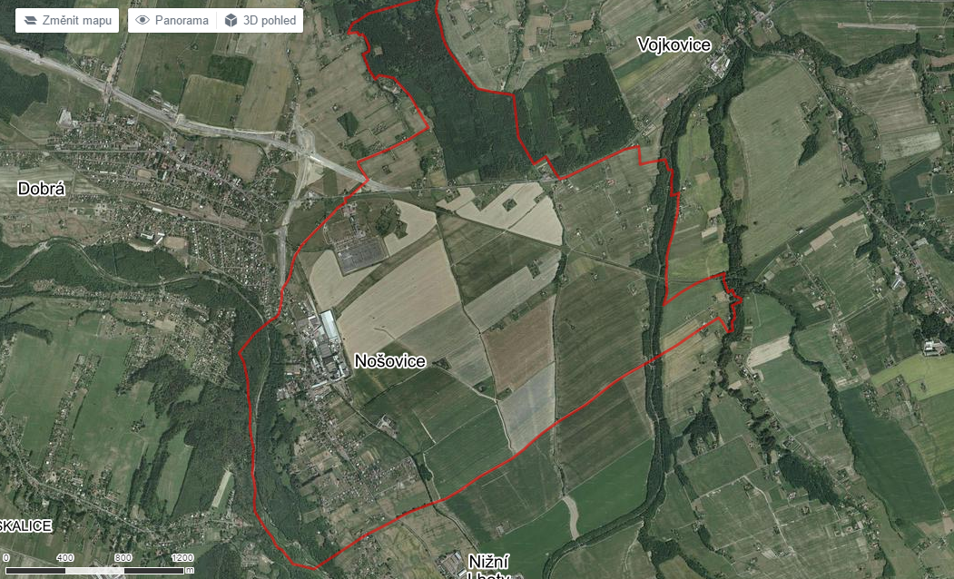

Aktuální:

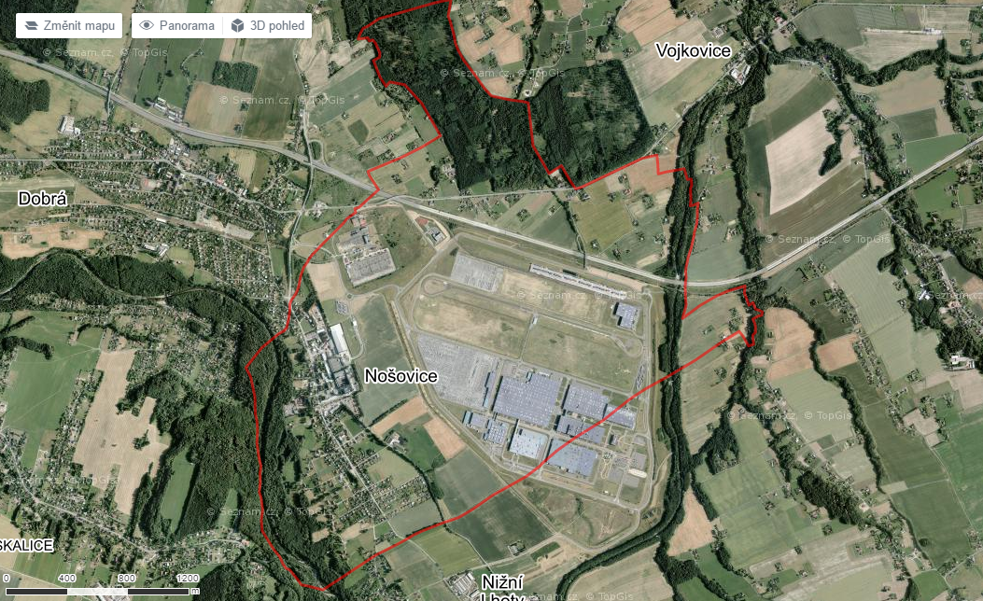

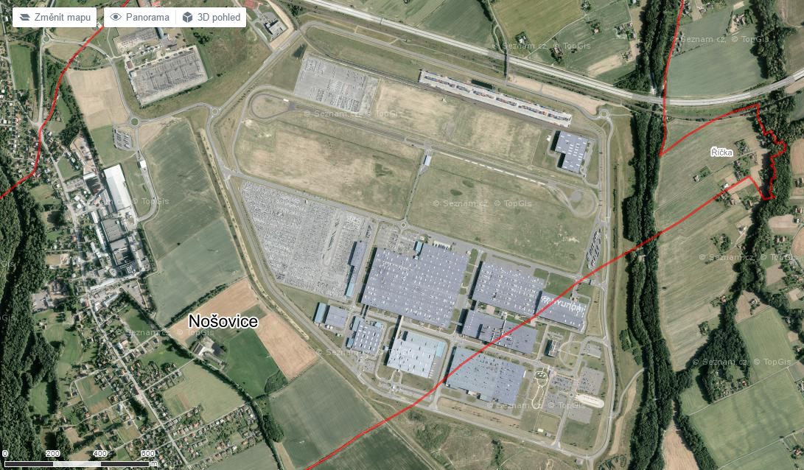

Video 0:46 – 2:22 – úvod

9:15 – just in time, 11:10 počet vozů

<https://www.youtube.com/watch?v=LICoss9LoSE>

**Otázky:**

1. Proč zahraniční automobilky přicházejí do zemí střední Evropy a do České republiky?
2. Je podle vás jednání členů Vlády ČR ve vztahu k „lákání“ investorů v pořádku? Proč ano/ne?
3. Pokud je ekonomika státu jednostranně orientovaná, co se stane v období recese?
4. Co půda?

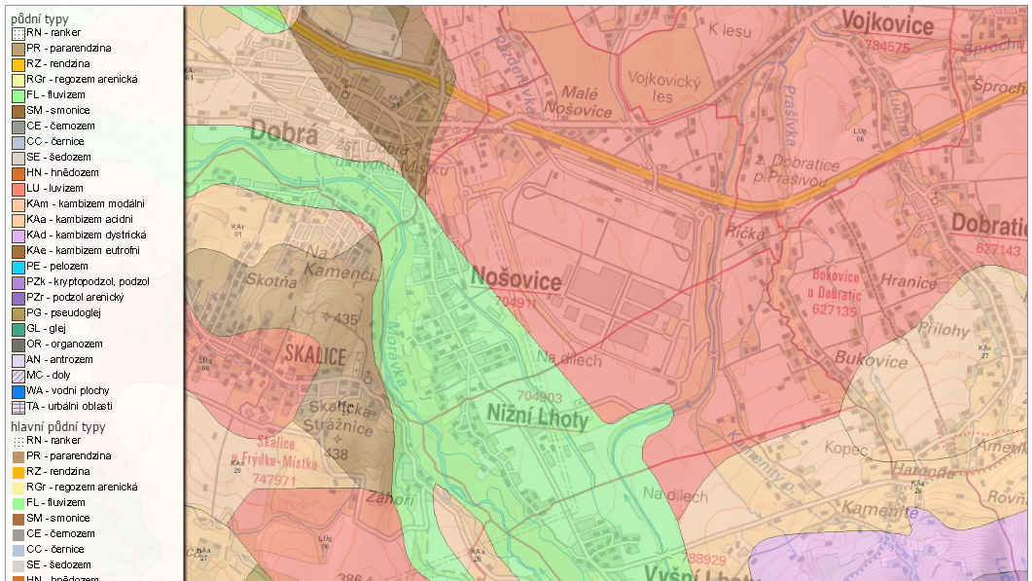

LUVIZEM – LU

Původním společenstvem na těchto půdách byl listnatý les (dub, buk, habr, lípa). Nadložní humus je representován hlavně moderem.. Pod ním leží pouze několik centimetrů mocný horizont Ah. Ornice zemědělských půd vznikla z uvedených horizontů a ze svrchní části albického horizontu. Proto je světlá, s velkou náchylností k erozi.

Tyto půdy se vytvářejí hlavně v rovinách a v mírně zvlněním reliéfu (jinak by podlehly erozi). Vytvářejí se z prachovic, polygenetických hlín, místy i z lehčích, eolickým materiálem obohacených substrátů. Jejich výskyt spadá do klimatických regionů B6–7(8), Ko 3–5(6), Ku 4–5.3–4, vegetačního stupně 2–5. V areálu jejich rozšíření se uplatňuje udický hydrický a mesický termický režim. Stratigrafie profilu: O– Ah nebo Ap–El–Btd–BC–C